读《Java程序设计教程》（第2版）（雍俊海 编著 清华大学出版社 ）有感

第二章

No.1 Java_标示符（字母+数字+下划线+美元符号）

I.标示符可以用来标示变量名、类名、方法名等。

* 1. 标示符的组成：字母、数字、下划线、美元符号；
  2. 首字母必须是：字母、下划线或者美元符号；
  3. 区分大小写;
  4. 除去关键字.

No.2 Java_关键字（总共50个）

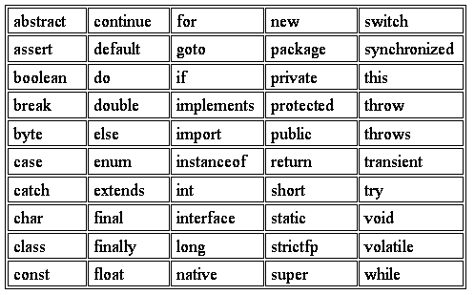

No.3 Java_数据类型（8种基本类型+4种引用类型）

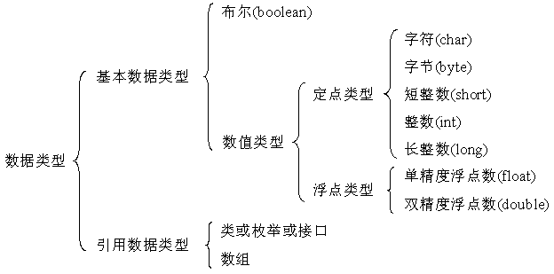

No.4 Java_控制结构+控制语句

1. 控制结构（3种）
   1. Java中的控制结构很简洁易用，共三种：顺序结构+选择结构+循环结构；
      1. 顺序结构：Java最基本的结构
      2. 选择结构（3种控制语句）：if+if/else+switch
      3. 循环结构（3种控制语句）：for+while+do-while
2. 控制语句（7种）
   1. if/else if/else
   2. for
   3. while
   4. do while
   5. switch
   6. break
   7. continue

No.5 Java_条件运算符（? :）

1. 形式（cond ? express1 : express2）(cond==true,选择express1,否则express2)

No.6 Java_switch语句

1. 形式

switch(表达式){

case 值1：

语句组1

break;

case 值2：

语句组2

break;

……

default:

语句组（n+1）

}

No.7 Java_结构化程序设计

结构化程序设计 = 数据 + 操作 + 流程控制 + 结构化

第三章

No.1 类的修饰词（待整合知识点）

I.类的修饰词用来说明类的属性，包括public、abstract、final和stricfp等。

* 1. public :类可以被Java中的所有软件包使用；
  2. 无修饰词：若类修饰词中没有public，则该类只能在当前的软件包中使用；
  3. final： 该类不可以用作父类，即不可以被继承；
  4. strictfp：类中浮点数的表示严格遵守IEEE。

No.2 super用法（调用父类的成员域+成员方法，静态动态成员域和成员方法的都可以）

1. super.父类的成员域
2. super.父类的成员方法（参数列表）
3. super（父类构造方法的参数列表）

No.3 重载和覆盖（对方法而言）

1. 重载：方法名称相同，但是参数不同
2. 覆盖：方法名称参数都相同，但是方法体不同（主要在继承中体现）

No.4 类成员的访问控制（类成员=成员域+成员方法）

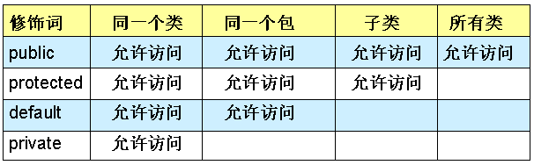

注意：“子类”不再同一个包中。

No.5 Java中的接口

I．接口(interface)就象是一种特殊的类

* + 成员方法: abstract
  + 成员域: final和static（静态不可改变）

II.接口(interface)中所有的方法和域必须都是 public的(因为要被“实现”，必须是公共的，这个很好理解)

1. 每个接口一般定义在一个.java 文件中

No.6 Java中成员变量和局部变量初始默认值

1. 成员变量：不赋初值的时候系统默认；
2. 局部变量：不赋初值的时候系统没有默认值，语法错误。

No.6 基本数据类型转换

1. boolean类型不可以转换成其他数据类型
2. 整型、字符型、浮点型数据可以相互转换
3. 数据容量小的类型可以自动转为容量大的类型，相反要进行强制转换。数据容量比较：byte、short、char->int->long->float->double,其中byte、short、char之间不会相互转换，他们之间计算的时候要首先转为int
4. 混合运算的时候，系统会自动转换为最大容量的数据类型
5. 实数常量（如：1.2） 默认为double类型，整数常量（如：123） 默认为int类型

No.7 项目打包成Jar包以及怎么把自己的Jar包让别人使用

1. 打包
   1. 可以使用命令提示符，jar –cvf user-defined.jar *.*,”.”就是代表打包当前目录下的
   2. 可以使用Eclipse直接导出，在项目上右击expose为jar就行。
2. Jar包的位置
   1. 直接设为ClassPath
   2. Eclipse直接导入

No.8 继承中的构造方法

1. 子类的构造方法中必须调用父类的构造方法，如果没有调用，系统会自动在构造方法的第一行加上super()，如果要手写的话，必须要写在第一行。
2. 若需要空的构造方法的时候，父类中必须要手写空的构造方法（此时系统没有自动地补充构造方法）

No.9